شركة الأيادي الفضية الحديثة ش.م.م — قسم السلامة والصحة المهنية
خطة الاستجابة والتصحيح لمحاور خطة 2026م
الأعمال المسندة إلى مسؤول السلامة والصحة المهنية
البيان | التفاصيل | البيان | التفاصيل
رقم الوثيقة | MHS-IMS-PLN-HSE-01 | الإصدار | 4.0 — 08 سبتمبر 2026م
الإعداد | سليمان العوفي — مسؤول قسم السلامة والصحة المهنية suleman.mohammad@mhsom.com | مقدمة إلى | السيد/ أحمد الحوسني — الرئيس التنفيذي a.alhosni@mhsom.com
المرجع | وثيقة «الوضع الراهن ومستوى الإنجاز في خطة 2026م» | المرفق | الملحق (أ): صور المراسلات الصادرة (8 رسائل)

1. الملخص التنفيذي
ورد اسم مسؤول السلامة والصحة المهنية في ثلاثة محاور من خطة 2026م، إضافةً إلى التزام مساند بتسليم مؤشرات أداء القسم. يوضّح الجدول التالي الوضع الموثّق لكل بند والمُخرج المقابل له:

المحور | المطلوب من القسم | الوضع الموثّق | المُخرج | الموعد
التدريب والتطوير | تنفيذ برامج تدريب الصحة والسلامة وقياس أثرها | البرامج الداخلية نُفِّذت؛ وطلبات البرامج الخارجية أُرسلت للموارد البشرية (18/03 و14/04/2026) دون رد | خطة تدريب معتمدة (القسم 3) | 31 ديسمبر 2026
إدارة المرافق | مشروع بوابة المواقف وتنظيم حركة المركبات | لم يُبلَّغ القسم بالمشروع ولا بإسناده إليه؛ أول إشعار عبر هذه الوثيقة | مقترح متكامل بآلية رقمية (القسم 4) | من تاريخ الإبلاغ الرسمي
الأمن والسلامة المهنية | الوصول إلى صفر إصابات خلال 2026م | 15 حادثًا مسجلًا حتى تاريخه، منها 3 عالية الخطورة (دهس) — الهدف غير محقق مع إغلاق 100% للحالات | خطة طارئة بـ11 إجراءً (القسم 5) | 31 ديسمبر 2026
التميز التشغيلي | تزويد الموارد البشرية بمؤشرات أداء القسم | أُرسلت بالبريد في 10/03/2026 مع مرفق ولم تُعتمد | المصفوفة للاعتماد (القسم 6) | بانتظار الاعتماد

2. سجل المراسلات الصادرة من القسم
يوثّق الجدول التالي المخاطبات الرسمية الصادرة من قسم السلامة والصحة المهنية خلال 2026م بشأن البنود محل المراجعة. صور الرسائل كاملةً في الملحق (أ). ويتبيّن منه أن مخرجات القسم صدرت في مواعيدها، وأن التعثّر وقع بعد التسليم لدى الجهات المستلمة:

م | موضوع المراسلة | التاريخ | الجهة المستلمة | الوضع
أ-1 | مقترح تخطيط ورشة الرافعات الشوكية وفق متطلبات السلامة | 24/02/2026 | زينب علي | لم يُنفَّذ
أ-2 | تسليم الأهداف ومؤشرات قياس الأداء (KPIs) — بمرفق نماذج | 10/03/2026 | إيمان الحوسني (نسخة للرئيس التنفيذي) | لم تُعتمد
أ-3 | طلب اعتماد انتداب فريق تدريب في الإسعافات الأولية (10 مرشحين) | 18/03/2026 | إيمان الحوسني | لم يُنفَّذ
أ-4 | ملف جهة التدريب المعتمدة RYBOA HAIMA — عروض الدورات | 18/03/2026 | إيمان الحوسني، زينب علي | دون رد
أ-5 | طلب قائمة الموظفين تحت كفالة الشركة (لاستكمال ترتيب التدريب) | 14/04/2026 | إيمان الحوسني، نوال السيابي | دون رد
أ-6 | مقترح تطوير نظام داخلي وفق ISO 45001:2018 | 11/05/2026 | الرئيس التنفيذي | دون رد
أ-7 | طلب إنشاء قناة إلكترونية لقسم السلامة والصحة المهنية | 13/05/2026 | هشام القطيطي، زينب علي | دون رد
أ-8 | طلب الموافقة على مشروع تطوير نظام إلكتروني لقسم السلامة | 31/05/2026 | إيمان الحوسني (نسخة للرئيس التنفيذي) | دون رد

الخلاصة: ثماني مخاطبات رسمية موثّقة خلال أربعة أشهر (فبراير – مايو 2026م) لم تُستكمل إجراءاتها. وهذا هو السبب المباشر لعدم اكتمال بندَي التدريب ومؤشرات الأداء، ويستدعي اعتماد مدة قصوى ملزمة للرد على مخاطبات القسم (القسم 8).

3. المحور الأول: التدريب والتطوير
- نفّذ القسم البرامج الداخلية الواقعة ضمن نطاق تنفيذه المباشر (البند 3.1).
- البرامج الخارجية مرتبطة باعتماد الموارد البشرية والمشتريات، وقد طُلبت رسميًا في 18/03 و14/04/2026 دون رد، ولا تقع ضمن صلاحية القسم منفردًا.
- يترتب على ذلك فجوة قائمة في الشهادات الإلزامية: تشغيل الرافعات الشوكية، الإسعافات الأولية، والتحقيق في الحوادث للمشرفين.
- قياس الأثر لم يُفعَّل لعدم اكتمال التنفيذ، والآلية جاهزة في البند 3.3.

3.1 البرامج المنفَّذة
البرنامج | الفئة المستهدفة | المدة | الحالة
السلامة المرورية داخل الموقع لسائقي التوك توك | سائقو التوك توك | ساعة | نُفِّذ
فصل مسارات المشاة عن المعدات والوعي بالنقاط العمياء | العاملون في التحميل والتفريغ | ساعة | نُفِّذ
المناولة اليدوية والرفع الآمن والوقاية من إصابات الظهر | عمال الفرز والتعبئة | ساعتان | نُفِّذ

3.2 البرامج المخططة — سبتمبر إلى ديسمبر 2026م
البرنامج | الفئة المستهدفة | النوع | الشهر | جهة التنفيذ
القيادة الآمنة للرافعات الشوكية وتقييم الكفاءة | مشغلو الرافعات الشوكية | خارجي | سبتمبر | جهة معتمدة عبر المشتريات
الإسعافات الأولية والإنعاش القلبي الرئوي (CPR) | فريق الطوارئ والمشرفون | خارجي | أكتوبر | جهة معتمدة / مركز ميترو الطبي
السلامة من الحريق وإجراءات الإخلاء | المشرفون وفرق الإخلاء | داخلي | أكتوبر | قسم السلامة / الدفاع المدني
سلامة الورشة: اللحام والعمل الساخن وتصاريح العمل | موظفو قسم السلامة | خارجي | نوفمبر | جهة تدريب معتمدة
سلامة التزود بالوقود ومناولة المواد القابلة للاشتعال | موظفو قسم السلامة | خارجي | نوفمبر | جهة تدريب معتمدة
التحقيق في الحوادث وتحليل الأسباب الجذرية | المشرفون ورؤساء الفرق | خارجي | ديسمبر | جهة تدريب معتمدة
التوعية بالمخاطر النفسية والاجتماعية | المشرفون والموارد البشرية | داخلي | ديسمبر | قسم السلامة (ISO 45003)

3.3 قياس أثر التدريب
المستوى | ما يُقاس | الأداة | التوقيت
1 — رد الفعل | رضا المتدرب عن المحتوى والمدرب | استمارة تقييم | فور الانتهاء
2 — المعرفة | الفرق بين الاختبار القبلي والبعدي | اختبار قصير (10 أسئلة) | قبل وبعد
3 — السلوك | الالتزام الميداني بالضوابط المدرّبة | ملاحظة سلوكية ميدانية (BBS) | بعد 30 و60 يومًا
4 — النتيجة | انخفاض المخالفات والحوادث في النشاط المستهدف | مقارنة سجل الحوادث قبل/بعد | ربع سنوي

4. المحور الثاني: مشروع بوابة مواقف السيارات
- لم يُبلَّغ القسم بالمشروع ولا بإسناده إليه في أي مرحلة سابقة؛ أول إشارة رسمية وردت ضمن وثيقة الوضع الراهن، لذا لم يكن الالتزام بالإطار المخطط (Q2–Q3) ممكنًا.
- ورغم ذلك رصد القسم الخطر ذاته ورفعه مستقلًا عبر تقرير الحادث HSE-UPDATE-2026-08/02 (الإصدار V4) الموجَّه إلى شركة سالل، إضافةً إلى مقترح تخطيط ورشة الرافعات الشوكية بتاريخ 24/02/2026 (الملحق أ-1).
- المبرر: نحو 2,500 زائر يوميًا و243 شركة مستأجرة مع تشغيل متزامن للرافعات والتوك توك؛ ووقوع حادث دهس في المواقف وهو الثاني بذات السبب الجذري في منطقة مختلفة — ما يؤكد أن السبب تنظيمي وبنيوي لا فردي.
- يُقترح احتساب الإطار الزمني اعتبارًا من تاريخ الإبلاغ الرسمي، مع اعتماد آلية موثقة لإسناد المهام تضمن إشعار القسم كتابيًا.

4.1 آلية الضبط الرقمي لدخول وخروج التجار
دورة رقمية مغلقة تربط طلب الخدمة بالدفع وبإتمام التحميل قبل السماح بالخروج:

م | الإجراء | نقطة التحقق | المخرج
1 | يقدّم التاجر الخارجي طلب الخدمة إلكترونيًا ويسدّد الرسوم المستحقة | النظام الإلكتروني | إصدار باركود دخول
2 | يُقرأ باركود الدخول عند بوابة المواقف ويُسجَّل زمن الدخول ورقم المركبة | بوابة الدخول | فتح الحاجز وتسجيل الدخول
3 | يتم التحميل داخل المنطقة المخصصة وفق المسار المحدد للمعدات | منطقة التحميل | التزام بالمسار المخصص
4 | عند انتهاء التحميل يُغلق التاجر الطلب في النظام | النظام الإلكتروني | إصدار باركود خروج
5 | يتحقق النظام من إتمام التحميل ومن عدم انتقال المركبة إلى مواقف مبنى البيع بالجملة (WMC) | بوابة المواقف | منع الخروج عند عدم الاستيفاء
6 | يُقدَّم باركود الخروج عند مغادرة السوق بالكامل ويُسجَّل زمن الخروج | بوابة الخروج | إغلاق الدورة رقميًا

العوائد على السلامة: ضبط زمن مكوث المركبات والحد من الازدحام في الذروة؛ منع التنقل غير المصرّح به بين مناطق السوق؛ سجل رقمي كامل لحركة كل مركبة يُستخدم في التحقيق في الحوادث؛ وتنبيه آلي عند تجاوز المدة المسموحة أو محاولة الخروج دون إغلاق الطلب.

النطاق المكمِّل: حاجز آلي مربوط بقارئ الباركود مع فصل بوابة المعدات عن بوابة الزوار؛ ممرات مشاة معزولة بحواجز ثابتة ومعابر مخططة أرضيًا؛ مسار مخصص ومعلَّم للرافعات والتوك توك؛ لوحات ثنائية اللغة وسرعة قصوى ومرايا محدبة ومطبات؛ وتحسين الإضاءة الليلية.

4.2 مراحل التنفيذ
المرحلة | الأنشطة | المدة | المسؤول
1 — الدراسة | مسح ميداني لحركة المشاة والمعدات في الذروة وتحديد نقاط التقاطع | أسبوعان | السلامة
2 — التصميم | المخطط الهندسي للبوابة والمسارات ومتطلبات النظام الرقمي | 3 أسابيع | السلامة + الصيانة + تقنية المعلومات
3 — الاعتماد | رفع المقترح للإدارة وأخذ موافقة شركة سالل | أسبوعان | الإدارة التنفيذية
4 — التعاقد | عروض الأسعار واختيار المورد وأمر الشراء | 3 أسابيع | المشتريات
5 — التنفيذ | التركيب والربط الرقمي والتخطيط الأرضي والحواجز والإضاءة | 4 أسابيع | المقاول + الصيانة
6 — التشغيل | تدريب المشغلين، تشغيل تجريبي، ثم مراجعة بعد 30 يومًا | أسبوعان | السلامة + العمليات

إجراء عاجل موازٍ: حل مؤقت خلال أسبوعين — حواجز متحركة لفصل ممر المشاة، تخطيط أرضي مؤقت، لوحات تحذيرية، وموجّه مروري في ساعات الذروة.

5. المحور الثالث: تحليل سجل الحوادث والخطة الطارئة

5.1 سجل الحوادث المسجلة خلال 2026م
استنادًا إلى سجل الحوادث المعتمد لدى القسم (15 حالة مسجلة، جميعها موثّقة بمستند PDF مرفق ومغلقة إجرائيًا):

الفترة | إجمالي الحوادث | عالية | متوسطة | منخفضة | نسبة الإغلاق
الربع الأول (يناير – مارس) | 6 | 0 | 5 | 1 | 100%
الربع الثاني (أبريل – يونيو) | 6 | 2 | 4 | 0 | 100%
الربع الثالث (يوليو – سبتمبر) | 3 | 1 | 2 | 0 | 100%
الإجمالي | 15 | 3 | 11 | 1 | 100%

5.2 التوزيع بحسب نوع الحادث والموقع
نوع الحادث | العدد | النسبة | الموقع | العدد | النسبة
تصادم / اصطدام مركبات | 10 | 67% | محيط مبنى البيع بالجملة (WMC) | 7 | 47%
دهس مشاة | 3 | 20% | منطقة المواقف | 2 | 13%
سقوط بضاعة | 1 | 6% | مواقع أخرى (SFT / CSD) | 3 | 20%
فقدان بضاعة | 1 | 6% | غير محدد في السجل | 3 | 20%

قراءة النتائج:
- حوادث المركبات (تصادم واصطدام) تمثّل 67% من الإجمالي — وهي انعكاس مباشر لغياب ضبط حركة الدخول والخروج وفصل المسارات، وهو ما يعالجه مشروع البوابة في القسم 4.
- جميع الحوادث عالية الخطورة الثلاث كانت حوادث دهس مشاة، ووقعت في مناطق يختلط فيها مسار المشاة بمسار المعدات — ما يؤكد أن السبب بنيوي وليس فرديًا.
- 47% من الحوادث تركّزت في محيط مبنى البيع بالجملة (WMC)، وهي المنطقة ذاتها التي تعالجها آلية الضبط الرقمي في البند 4.1 عبر منع انتقال المركبة إليها قبل إغلاق الطلب.
- نسبة إغلاق الحالات 100% مع توثيق كامل بمستند مرفق لكل حالة — ما يدل على انضباط في التحقيق والتوثيق، لكنه إغلاق تصحيحي لاحق لا يُغني عن الضوابط الوقائية المطلوبة في هذه الخطة.
- ثلاث حالات في السجل دون تحديد الموقع، وحالة واحدة يلزم التحقق من تاريخها (ACC-008) — يوصى باستكمالهما قبل الرفع النهائي.

الأسباب الجذرية المتكررة: اختلاط مسارات المشاة بمسارات المعدات، السرعة داخل الموقع، غياب ضبط حركة دخول وخروج المركبات، ضعف الالتزام بمعدات الوقاية الشخصية، فجوة في كفاءة المشغلين، وبطء الاستجابة الطبية الأولية في الموقع.

5.3 خطة الإجراءات التصحيحية العاجلة
م | الإجراء التصحيحي | المسؤول | الموعد | الحالة
1 | إغلاق توصيات تقرير الحادث HSE-UPDATE-2026-08/02 ومتابعة البنود المرفوعة إلى شركة سالل حتى الإقفال | الإدارة التنفيذية | عاجل
2 | استكمال متطلبات الاستجابة الطبية (خطاب سالل SILAL/26/176) عبر ملحق اتفاقية مركز ميترو الطبي | الإدارة التنفيذية + السلامة | عاجل
3 | الفصل المؤقت لمسارات المشاة عن الرافعات والتوك توك في المواقف ومناطق التحميل | السلامة + الصيانة | سبتمبر
4 | إعادة تقييم كفاءة جميع مشغلي الرافعات وسحب تصاريح غير المستوفين | السلامة + العمليات | سبتمبر
5 | تفعيل نظام الإبلاغ عن الحوادث الوشيكة مع هدف بلاغات شهري لكل قسم | السلامة | سبتمبر
6 | جولات تفتيش أسبوعية موثقة في المناطق عالية الخطورة | السلامة | مستمر
7 | تحديث تقييم المخاطر لجميع الأنشطة واعتماد ضوابط جديدة | السلامة | أكتوبر
8 | حملة إلزام بمعدات الوقاية الشخصية مع نظام مخالفات تصاعدي | السلامة + الموارد البشرية | أكتوبر
9 | تنفيذ برامج التدريب الواردة في القسم 3 وفق الجدول المعتمد | السلامة | سبتمبر–ديسمبر
10 | تفعيل برنامج الطوارئ (MHS-IMS-ERP-01) وتنفيذ تمرين إخلاء واحد على الأقل | الإدارة التنفيذية | نوفمبر
11 | مراجعة شهرية لمؤشرات السلامة أمام الإدارة التنفيذية | السلامة | شهري

6. مؤشرات أداء قسم السلامة والصحة المهنية
أُرسلت المصفوفة إلى قسم الموارد البشرية بتاريخ 10/03/2026 مع مرفق «نماذج الأهداف ومؤشرات الأداء» ونسخة إلى الرئيس التنفيذي (الملحق أ-2)، ولم تُعتمد حتى تاريخه. البند مستوفى من جانب القسم، والاعتماد قائم لدى الموارد البشرية.

المؤشر | طريقة الاحتساب | المستهدف | التكرار
معدل الإصابات المهدرة للوقت (LTIFR) | (الإصابات المهدرة للوقت × 1,000,000) ÷ ساعات العمل | صفر | شهري
إجمالي معدل الحوادث المسجلة (TRIR) | (الحوادث المسجلة × 200,000) ÷ ساعات العمل | أقل من 1.0 | شهري
نسبة إغلاق الإجراءات التصحيحية | (المغلقة ÷ المفتوحة) × 100 | 95% فأعلى | شهري
بلاغات الحوادث الوشيكة | عدد البلاغات المستلمة شهريًا | 10 فأكثر | شهري
نسبة إنجاز خطة التدريب | (المنفذة ÷ المخططة) × 100 | 100% | ربع سنوي
تغطية التدريب للعاملين | (المدربون ÷ إجمالي العاملين) × 100 | 90% فأعلى | ربع سنوي
نسبة إنجاز جولات التفتيش | (المنفذة ÷ المخططة) × 100 | 100% | شهري
الالتزام بمعدات الوقاية الشخصية | (الملاحظات المطابقة ÷ الإجمالي) × 100 | 95% فأعلى | شهري
متوسط زمن الاستجابة للطوارئ | من البلاغ حتى وصول الاستجابة | أقل من 5 دقائق | شهري
نسبة إنجاز تمارين الطوارئ | المنفذة مقابل المخططة | 100% | نصف سنوي

7. القرارات المطلوبة من الإدارة التنفيذية
البند | الوصف | الجهة / القرار
اعتماد خطة التدريب | توجيه الموارد البشرية والمشتريات باستكمال التعاقد وجدولة البرامج الخارجية المطلوبة منذ 18/03/2026 | الإدارة التنفيذية
اعتماد مؤشرات الأداء | اعتماد مصفوفة مؤشرات القسم المرسلة في 10/03/2026 وإدراجها في منظومة قياس الأداء | الموارد البشرية
مدة الرد على المخاطبات | اعتماد مدة قصوى ملزمة للرد على مخاطبات قسم السلامة بين الأقسام | الإدارة التنفيذية
اعتماد الميزانية | ميزانية للتدريب الخارجي ولمشروع بوابة المواقف والحل المؤقت | الإدارة التنفيذية + المالية
التنسيق مع شركة سالل | موافقة المشغل الإداري على الأعمال الإنشائية في منطقة المواقف | الإدارة التنفيذية
الاستجابة الطبية | حسم متطلب الممرضة المؤهلة / غرفة الإسعافات الأولية (SILAL/26/176) | الإدارة التنفيذية
إتاحة وقت التدريب | ساعات تدريب ثابتة خارج أوقات الذروة دون تعطيل التشغيل | العمليات + الموارد البشرية
صلاحية الإيقاف | تفويض القسم بإيقاف أي نشاط أو مشغل عند وجود خطر وشيك | الإدارة التنفيذية

8. ضوابط التواصل والتوثيق
أظهر سجل المراسلات في القسم 2 أن التعثّر لم ينتج عن غياب الإعداد بل عن غياب ضابط يحكم مسار المخاطبات ومدد الرد. وتُعتمد الضوابط التالية داخل القسم، ويُقترح تعميم مبدئها:

الضابط | التطبيق الإجرائي | السجل / الأداة
الإيجاز الموجّه | كل مخاطبة في صفحة واحدة تتضمن: الملاحظة، الأثر على السلامة، المقترح، والقرار المطلوب | نموذج مذكرة موحّد
حصر القنوات الرسمية | لا يُعتمد أي توجيه يتعلق بالسلامة ما لم يصدر عبر اجتماع موثّق أو مراسلة رسمية من hse@mhsom.com | سجل المراسلات
توجيه المخاطبة لصاحب الصلاحية | توجيه كل مخاطبة إلى مالك الصلاحية، مع رفع نسخة للإدارة التنفيذية عند تجاوز مدة الرد | مصفوفة المسؤوليات (RACI)
الفصل بين الشخصي والمهني | حصر التواصل في نطاق العمل والأهداف التشغيلية مع مسافة مهنية متزنة | ميثاق التواصل الداخلي
توثيق التفاهمات | تحويل أي نقاش شفهي مؤثر إلى محضر موجز أو بريد توثيقي خلال 24 ساعة | محضر اجتماع / بريد توثيقي
تأجيل الرد عند نقص البيانات | تأجيل الرد الموضوعي لحين اكتمال البيانات بحد أقصى 48 ساعة مع إشعار استلام | سجل المخاطبات المفتوحة

استثناء إلزامي: لا يسري تأجيل الرد ولا حصر القنوات على حالات الخطر الوشيك أو الحوادث أو الإصابات؛ يتم الإبلاغ الفوري بأي وسيلة متاحة وإيقاف النشاط عند اللزوم ثم يُستكمل التوثيق لاحقًا.

مقدم من: سليمان العوفي — مسؤول قسم السلامة والصحة المهنية
شركة الأيادي الفضية الحديثة ش.م.م — السوق المركزي، بركاء
suleman.mohammad@mhsom.com | بريد القسم: hse@mhsom.com

الملحق (أ): صور المراسلات الصادرة
صور الرسائل الأصلية من صندوق البريد الصادر، مرتبة زمنيًا وفق سجل القسم 2.

أ-1 — مقترح تخطيط ورشة الرافعات الشوكية وفق متطلبات السلامة
24/02/2026 — إلى: زينب علي، نسخة: هشام القطيطي
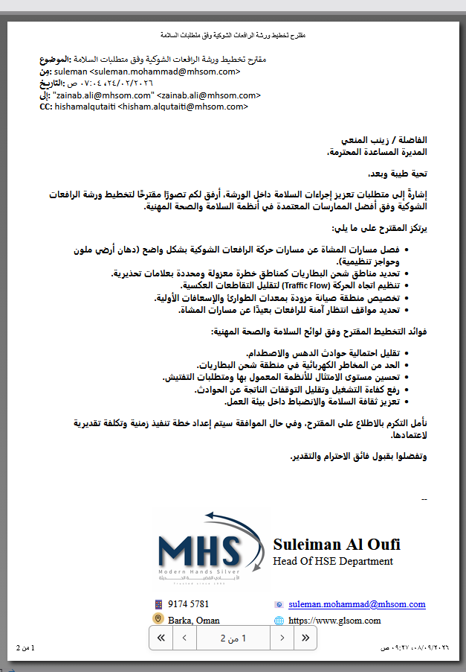

أ-2 — تسليم الأهداف ومؤشرات قياس الأداء (KPIs)
10/03/2026 — إلى: إيمان الحوسني، نسخة: خالد الحوسني، زينب علي، هشام القطيطي، الرئيس التنفيذي — بمرفق «نماذج الأهداف ومؤشرات الأداء.pdf»
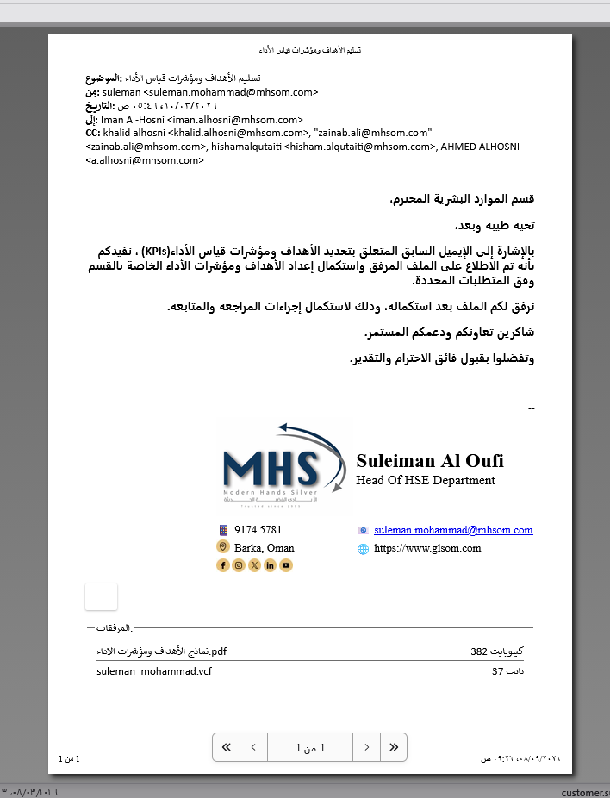

أ-3 — طلب اعتماد انتداب فريق تدريب في الإسعافات الأولية
18/03/2026 — إلى: إيمان الحوسني، نسخة: زينب علي، هشام القطيطي — يتضمن 10 مرشحين
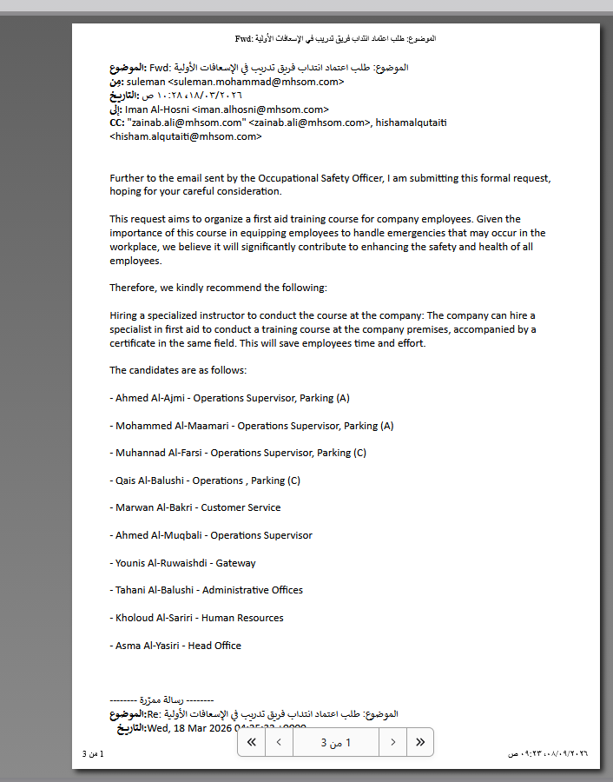

أ-4 — ملف جهة التدريب المعتمدة RYBOA HAIMA وعروض الدورات
18/03/2026 — إلى: إيمان الحوسني، زينب علي
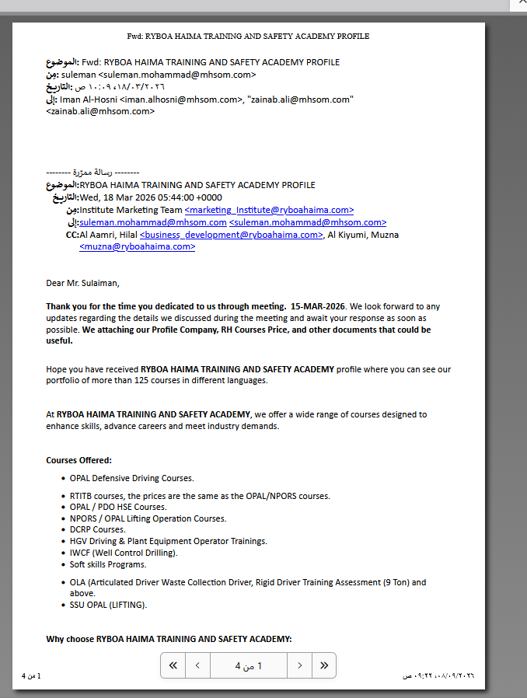

أ-5 — طلب قائمة الموظفين تحت كفالة الشركة
14/04/2026 — إلى: إيمان الحوسني، نوال السيابي
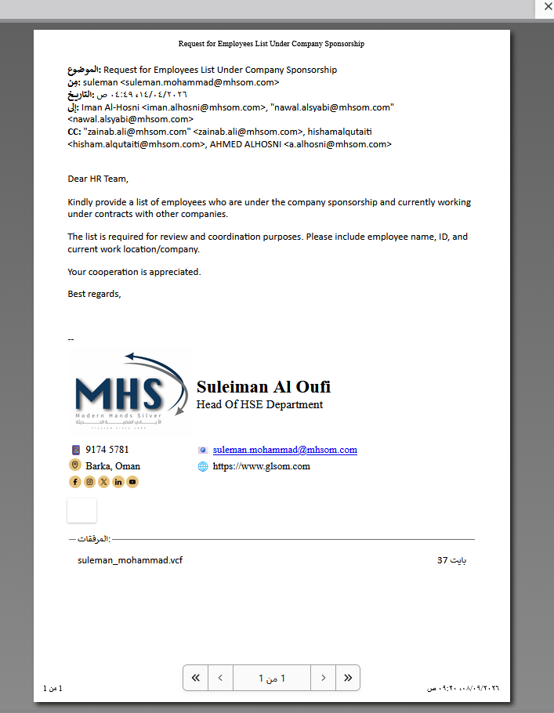

أ-6 — مقترح تطوير نظام داخلي وفق ISO 45001:2018
11/05/2026 — إلى: الرئيس التنفيذي، نسخة: زينب علي، هشام القطيطي
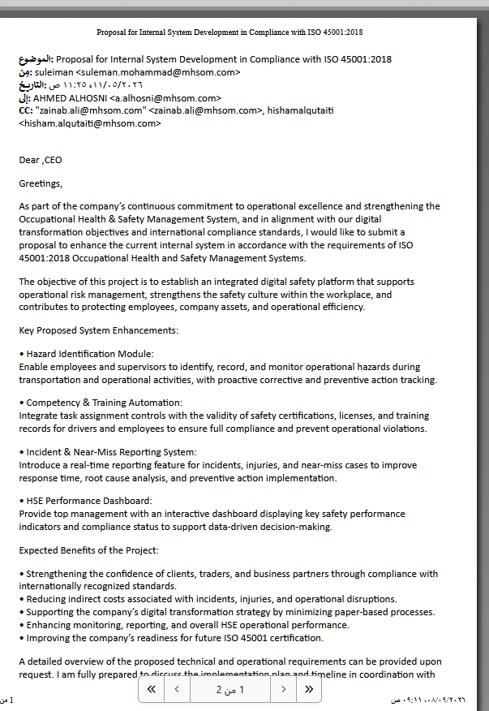

أ-7 — طلب إنشاء قناة إلكترونية لقسم السلامة والصحة المهنية
13/05/2026 — إلى: هشام القطيطي، زينب علي، نسخة: الرئيس التنفيذي
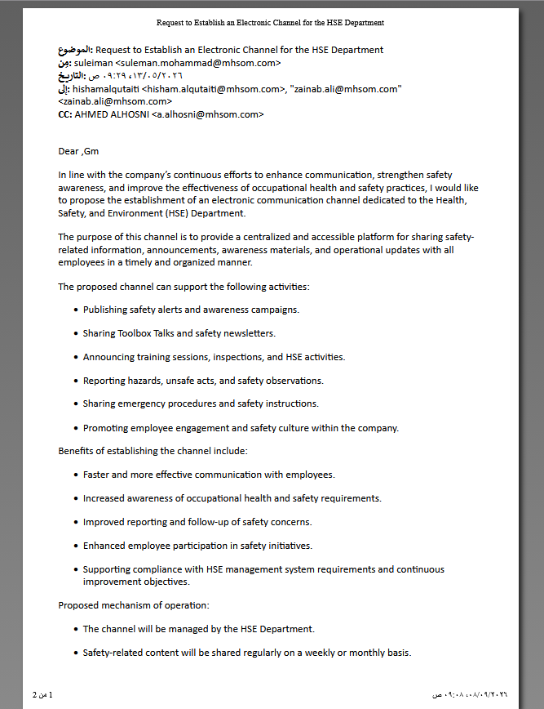

أ-8 — طلب الموافقة على مشروع تطوير نظام إلكتروني لقسم السلامة
31/05/2026 — إلى: إيمان الحوسني، نسخة: أسماء خليفة، الرئيس التنفيذي، هشام القطيطي، زينب علي
